УДК 691.3
решетникова Анастасия Андреевна
ФГБОУ ВО «Саратовский государственный технический
университет имени Гагарина Ю.А.», Россия, Саратов,
инженер кафедры «Строительные материалы и технологии»
Чернышев Александр Вадимович
ФГБОУ ВО «Саратовский государственный технический
университет имени Гагарина Ю.А.», Россия, Саратов,
магистрант
Лузанов Александр Дмитриевич
ФГБОУ ВО «Саратовский государственный технический
университет имени Гагарина Ю.А.», Россия, Саратов,
магистрант
Мещеряков Дмитрий Васильевич
ФГБОУ ВО «Саратовский государственный технический
университет имени Гагарина Ю.А.», Россия, Саратов,
д.т.н., профессор кафедры «Строительные материалы и технологии»

К вопросу повышения надежности
и долговечности сборных элементов
панельного домостроения

Аннотация. Рассмотрены современные тенденции развития крупнопанельного домостроения. Обоснован способ получения прочного и морозоустойчивого гранулированного заполнителя с развитой волокнистой контактной поверхностью для легких бетонов, теплоизоляционных засыпок и других изделий. Рассмотрена технология производства пористого заполнителя бетона из кремнистых пород и техногенных отходов. Подобраны исходные сырьевые материалы – опока и отходы производства базальтового волокна, адаптированные к технологии производства термолитовых гранул сухим способом. Изучен механизм физико-химических преобразований контактных зон обожженной опоки, стеклокерамической оболочки, базальтовых волокон и сформированных кристаллических фаз в процессе обжига. Описана топография формы гранулы. Приведены основные технологические параметры производства и свойства полученного заполнителя. Обоснован технико-экономический аспект распространения метода как альтернативного керамзитовому производству с целью расширения номенклатуры пористых заполнителей и гибкого перехода на другие виды и источники сырья.
Ключевые слова: пористый заполнитель бетона, опока, отходы производства базальтового волокна, термолит.

Reshetnikova Anastasiya Andreevna
Federal State-Funded Educational Institution of Higher Education
«Yuri Gagarin State Technical University of Saratov», Russia, Saratov,
Engineer department of «Construction Materials and Technology»
Chernyshev Alexandr Vadimovich
Federal State-Funded Educational Institution of Higher Education
«Yuri Gagarin State Technical University of Saratov», Russia, Saratov,
undergraduate

Luzanov Alexandr Dmitrievich
Federal State-Funded Educational Institution of Higher Education
«Yuri Gagarin State Technical University of Saratov», Russia, Saratov,
undergraduate
Mescheryakov Dmitri Vasilevich
Federal State-Funded Educational Institution of Higher Education
«Yuri Gagarin State Technical University of Saratov», Russia, Saratov,
Doctor of Technical Sciences, Professor at the Department
of «Construction Materials and Technology»

Annotation. The modern trends in the development of large-panel housing construction In this article there is proved the way of developing firm and frost proof granulate filler with curly contact surface for light concrete, heat insulating fillings and other items. The production technology of porous concrete aggregate of siliceous rocks and industrial wastes is viewed. Feedstocks are selected - flask and waste production of basalt fiber, adapted to the thermolith granules production dry method technology. The mechanism of physical and chemical transformations of baked flasks, ceramic shell, basalt fibers contact zones and crystalline phases formed during the firing process is studied. Topographyofthegranule’sformisdescribed. The main technological parameters of production and properties of the filler are given. Technical-economic aspect of spreading the method is proved as an alternative to expanded clay production in order to expand the range of porous aggregates and smart changeover to other types and sources of raw materials
Keywords: рorous concrete aggregate, flask, waste production of basalt fiber, thermolit.

Главным трендом ближайшего десятилетия в мировой практике жилищного строительства, по мнению большинства ведущих специалистов, станет глобальный переход к сборно-модульному «офсайтному» домостроению (off-site manufacturing). Жилые дома, преимущественно, будут возводиться по моделям и «пакетным решениям» заказчиков в условиях реализации поточных технологий заводского конвейера из унифицированных габаритных модулей, спроектированных и изготовленных в 3D-исполнении роботизированными комплексами. Подтверждением этого являются успешно функционирующие зарубежные системы, приведенные на рисунке 1.
Сборно-модульное домостроение получило свое развитие не только за рубежом. Известен положительный эффект советского наследия крупнопанельного домостроения, достигший в СССР максимального уровня производства около 180 млн. м³ в год сборного железобетона. Для сравнения, сейчас в России производится порядка 25 млн. м³/год, причем из 2,9 млрд. м² зарегистрированного жилого фонда из сборного железобетона возведено около 2 млрд. м². Причинами такого снижения кроме конъюнктурных и социально-политических аспектов являются технико-экономические обстоятельства. В нашей стране применялись преимущественно конструктивные схемы с несущими стенами из сборного железобетона, позволяющие возводить здания не выше 13-15 этажей с ограничениями планировочных решений, низким уровнем теплотехнических характеристик, комфортности и инженерного обеспечения, а также не отвечающие современным требованиям сейсмостойкости. Кроме этого, у нас, на фоне масштабной компании в развитых странах, наметился переход на строительство многоэтажных жилых зданий по каркасной схеме (применительно к ЕС – это уже около 80 % всего объема возводимых «многоэтажек»).
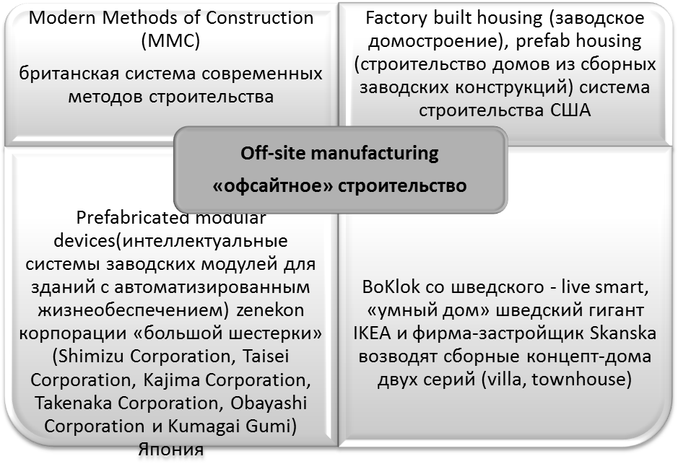
Рис. 1. Лидеры в области офсайтного строительства

Советский и постсоветский периоды для г. Саратова и Энгельса ознаменованы возведением панельных домов следующих серий – 25, 90, 121, 125, 135, 467, 464.
В настоящее время с точки зрения повышения энергоэффективности, надежности и долговечности проведена переоценка выявленных достоинств и недостатков производства и монтажа сборных конструкций крупнопанельного домостроения (см. рисунок 2 и таблицу 1). Сделаны определенные выводы по изменению ряда конструктивных решений и схем КПД.
Инновационным решением одного из направлений масштабных разработок ОАО «Московский ИМЭТ» и корпорации «Конти» может служить конструкция трехслойной панели, которая содержит в качестве утеплителя монолитный слой теплоизоляционного материала «Капсимэт» толщиной 220–240 мм, полученный укладкой в средний слой панелей зерен пенополистирола, капсулированного тонким адгезионным слоем (0,1–0,3 мм) цементного молочка [2]. В этом состоянии пенополистирол становится негорючим. Более долговечным вариантом капсулированного зернистого теплоизоляционного материала предлагается использовать керамзитовые или пеностекольные гранулы [3].

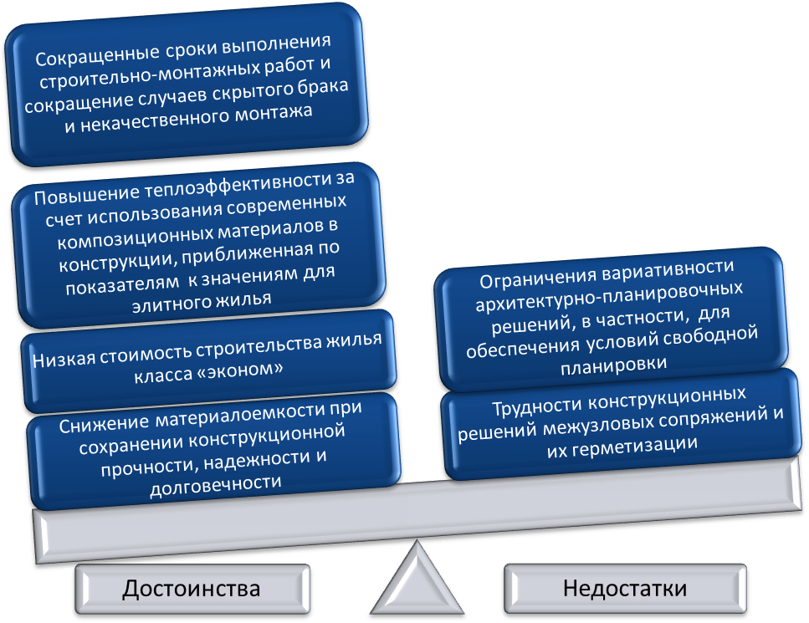
Рис. 2. Сопоставительная оценка достоинств и недостатков КПД

Таблица 1
Сравнительная характеристика материалоемкости при возведении
крупнопанельных многоэтажных домов различных типов
Наименование  параметра | Характеристики типов крупнопанельных многоэтажных домов
Наименование  параметра | П-46М | ИП-46С | И-155С | ГМС-2001
Планировочное  решение | Типовые блок-секции с увеличенными площадями 1,2,3,4 – комнатных квартир |  | Башня, гибкая планировка | Индивидуальная полносборная серия, схема «Lego» - гибкая планировка, переменная этажность
Этажность | 4,5,7.9,14 | 9,12,14,17 | 12-24 | 9+17+18+25
Высота жилых помещений, м | 2,64 |  | 2,65-3,15
Сопротивление теплопередаче ограждающих конструкций, м²·⁰С/Вт | 3,25 |  | 4.0
Удельный расход  бетона, м³/м² | 0,7 | 0,82 | 0,95 | 0,9
Удельный расход арматуры, кг/м² | 80 | 82 | 110 | 100
Аналогичные инновационные предложения имеются на кафедре «Строительные материалы и технологии» СГТУ имени Гагарина Ю.А. по применению в качестве теплоизоляционной прослойки многослойной панели прочного и морозоустойчивого гранулированного заполнителя с развитой волокнистой контактной поверхностью [4]. Пористый заполнитель с насыпной плотностью 380-450 кг/м³, морозостойкостью не менее F15 и прочностью при сжатии в цилиндре до 8 МПа, выполнен в виде гранул размером от 5 мм с развитой контактной поверхностью, состоящих из ядра и оболочки. При этом гранула в качестве ядра содержит зерна дробленой кремнистой опоки, подвергнутой обжигу, а оболочка выполнена в виде стеклокерамического покрытия толщиной 1-2 мм с вплавленными базальтовыми волокнами.
Стеновые панели, изготовленные по такой технологии и твердеющие в нормальных условиях без применения тепловлажностной обработки, отличаются приведенным значением массы в пределах 380–420 кг/м² навесного ограждения и 400–500 кг/ м² — несущего контура. Поверхностный слой панелей со стороны внутреннего объема помещения может быть выполнен из легкого конструкционного бетона марки М300 и средней плотностью 1400 кг/м³, а наружный слой — из керамзитобетона толщиной 60–80 мм.
ЛИТЕРАТУРА
1. Кащаев Д.И. Мероприятия по модернизации и повышению энергоэффективности крупнопанельного домостроения в Саратовской области / Д.И. Кашаев, Д.В. Мещеряков // Проблемы инновационного биосферно-совместимого социально-экономического развития в строительном, жилищно-коммунальном и дорожном комплексах: материалы 3-й Междунар. науч.-практ. конф.: в 2 т. – Брянск, 2013. – Т.2. – С. 97-99.
2. Бикбау М.Я. Новая архитектурно-строительная система «КОНТИ-ИМЭТ/ М.Я. Бикбау // Информационный научно-технический журнал «Строительные материалы. Оборудование, технологии XXI века». – 2006. – №5(88) –С. 64-65.
3. Бикбау М.Я. Архитектурно-строительная система ИМЭТ – новая технологическая основа домостроения/ М.Я. Бикбау // ЖБИ и конструкции. – 2012. – №2. – С. 64-71 www.gbi-magazine.ru
4. Мещеряков Д.В. Пористый заполнитель бетона с развитой волокнистой поверхностью гранул на основе опоки и отходов базальтового волокна/ Д.В. Мещеряков, А.А. Решетникова, А.В. Чернышев// Научное обозрение. – 2015. – №14. – С.187-193.

